1. Az ipari robot és a manipulátor fogalma
Tevékenység: jegyezze meg a manipulátor fogalmát!
A manipulátor: kézzel, vagy gépi úton vezérelt anyagmozgató szerkezet, mely tárgyak meg-fogását, térbeli helyzetének megváltoztatását, vagy megtartását, majd elengedését biztosítja.
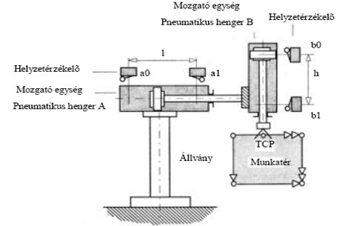
1. ábra. Ipari manipulátor elvi vázlata
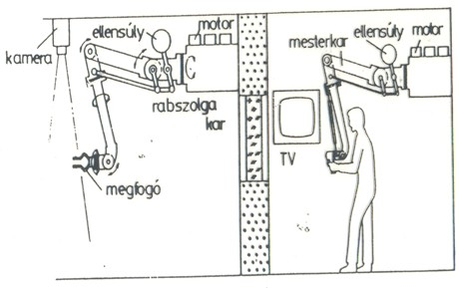
2. ábra. Hat szabadságfokú közvetett kézi vezérlésű manipulátor (Master-slave- System) váz-lata

Tevékenység: jegyezze meg a manipulátorok típusait!
A manipulátor lehet:
• Kézi vezérlésű (a manipulátor közvetlenül a kezelő által vezérelt szerkezet), illetve
• Önműködő, gépi vezérlésű.
A 2. ábrán egy hat szabadságfokú közvetett kézi vezérlésű manipulátor vázlata (Master-slave-System) látható. A mozgatás a kezelő szerv mozgató erejének mechanikus átvitelével, vagy távvezérléssel lehetséges (mester-szolga szerkezetek).
Ipari robot: újraprogramozható, többcélú manipulátor, amely anyag, alkatrész, szerszám, vagy különleges eszköz – változtatható program szerinti – mozgatását végzi számos feladatvariáció végrehajtására. Tehát a robot is manipulátor.
Tevékenység: jegyezze meg, milyen jellemzők alapján tekintünk egy gépet ipari robotnak!
A robot fogalmának megfogalmazása a VDI 2860 (VDI - Verein Deutscher Ingenieure: Né-met Mérnök Egyesület) irányelv (1981) szerint:
„Az ipari robot univerzálisan állítható többtengelyű mozgó automata, melynek mozgás-egymásutánisága (utak és szögek) szabadon - mechanikus beavatkozás nélkül – programozható és adott esetben szenzorral vezetett, megfogóval, szerszámmal vagy más gyártóeszközzel felszerelhető, anyagkezelési és technológiai feladatra felhasználható.”
Tevékenység: az alábbi felsorolás alapján jegyezze meg az ipari robot fogalmát!
Az ipari robot:
• mechatronikai szerkezet, amely (nyílt) kinematikai láncú mechanizmust és (intelligens) vezérlést tartalmaz,
• irányított mozgásokra képes,
• automatikus működésre képes,
• előírt programozható feladatokat végez,
• együttműködik a környezetével.

